Пакет „ЗДРАВЕ“ в ГРАНД ХОТЕЛ ПОМОРИЕ 5*****

8 дни/ 7 нощувки ИЛИ 11 дни/ 10 нощувки

Дати по избор

Транспорт: собствен

Цени от: 750 лв.

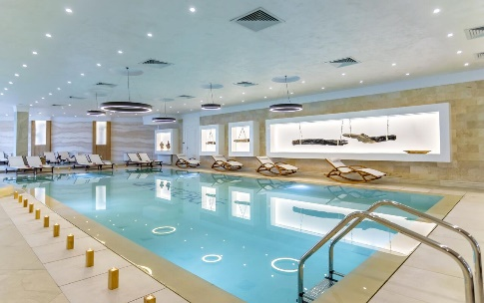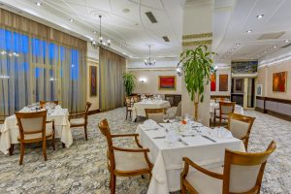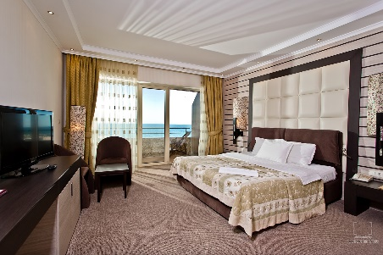

Описание на Гранд хотел Поморие https://grandhotelpomorie.com/ :
Местоположение: ГРАНД ХОТЕЛ ПОМОРИЕ се намира в североизточната част на гр. Поморие, на 15 мин. от най-големия черноморски курорт Слънчев Бряг. Разположен е между Соленото поморийско езеро и Черно море и е комбинация от хотелски комплекс, лечебно-възстановителен и уелнес център. Безплатен Wi-Fi.
На територията на хотела: ресторанти, барове, плажен бар. Хотелът разполага със СПА и балнеоцентър, фитнес, 5 басейна – 3 открити, 1 детски и 1 закрит солен плувен басейн с вода от извор Поморие, джакузи, сауна, ледена кабина, парна баня и др. На разположение на гостите са спортна зала, тенис корт и два стадиона.
Балнеолечение: Хотелът разполага с медицински спа и уелнес рехабилитационен център с процедури с лечебна кал и масажи. Осигурени са отделни кабини за физиотерапия, отделение за калолечение и лечение с луга. Предлагат се възможности за терапия с лазер с противовъзпалителен, болкоуспокояващ ефект, подходящ за лечение на възпалителни заболявания в ставите, мускулите и сухожилията, както и за козметични процедури; пуватерапия за регенериране на кожата и лечение на псориазис; магнитотерапия и терапия при проблеми с дебелото черво, както и за лечение на заболявания на вътрешните органи.
Стаи: Всички помещения за настаняване са с балкон и гледка към морето. Обурудвани са с интерактивна телевизия, климатик, кът за сядане, бюро, минибар и сейф. Баните към всяка стая са снабдени с вана или душ, сешоар, халати, чехли и безплатни тоалетни принадлежности.

 |  | 01.03-31.03
 | 7 нощувки |  | Делукс стая гледка море |  | Апартамент гледка море
 |  |  | единично | двойно | единично | двойно
 |  |  | настаняване | настаняване | настаняване | настаняване
 | цена на човек със закуска |  | 1065.00 | 750.00 | 1625.00 | 995.00
 | цена на човек със закуска и вечеря |  | 1240.00 | 911.00 | 1905.00 | 1205.00
 |  | 01.04-03.06 / 20.09-31.10
 | 7 нощувки |  | Делукс стая гледка море |  | Апартамент гледка море
 |  |  | единично | двойно | единично | двойно
 |  |  | настаняване | настаняване | настаняване | настаняване
 | цена на човек със закуска |  | 1135.00 | 890.00 | 1695.00 | 1065.00
 | цена на човек със закуска и вечеря |  | 1275.00 | 1009.00 | 2115.00 | 1275.00

04.06-01.07 / 23.08-19.09
 | Делукс стая гледка море |  | Апартамент гледка море
7 нощувки | единично  настаняване | двойно  настаняване | единично  настаняване | двойно  настаняване
цена на човек със закуска | 1345.00 | 995.00 | 1905.00 | 1135.00
цена на човек със закуска и вечеря | 1415.00 | 1135.00 | 2255.00 | 1345.00

02.07-22.08
 | Делукс стая гледка море |  | Апартамент гледка море
7 нощувки | единично  настаняване | двойно  настаняване | единично  настаняване | двойно  настаняване
цена на човек със закуска | 1485.00 | 1065.00 | 2395.00 | 1415.00
цена на човек със закуска и вечеря | 1590.00 | 1205.00 | 2815.00 | 1625.00

01.11-22.12
 | Делукс стая гледка море |  | Апартамент гледка море
7 нощувки | единично  настаняване | двойно  настаняване | единично  настаняване | двойно  настаняване
цена на човек със закуска | 1044.00 | 785.00 | 1555.00 | 960.00
цена на човек със закуска и вечеря | 1205.00 | 946.00 | 1905.00 | 1156.00

Лечебен пакет „Здраве“ – 10 нощувки

01.03-31.03
10 нощувки | Делукс стая гледка море |  | Апартамент гледка море
 | единично  настаняване | двойно  настаняване | единично  настаняване | двойно  настаняване
цена на човек със закуска | 1515.00 | 1065.00 | 2315.00 | 1415.00
цена на човек със закуска и вечеря | 1765.00 | 1295.00 | 2715.00 | 1715.00

01.04-03.06 / 20.09-31.10
10 нощувки | Делукс стая гледка море |  | Апартамент гледка море
 | единично  настаняване | двойно  настаняване | единично  настаняване | двойно  настаняване
цена на човек със закуска | 1615.00 | 1265.00 | 2415.00 | 1515.00
цена на човек със закуска и вечеря | 1815.00 | 1435.00 | 3015.00 | 1815.00

04.06-01.07 / 23.08-19.09
 | Делукс стая гледка море |  | Апартамент гледка море
10 нощувки | единично  настаняване | двойно  настаняване | единично  настаняване | двойно  настаняване
цена на човек със закуска | 1915.00 | 1415.00 | 2715.00 | 1615.00
цена на човек със закуска и вечеря | 2015.00 | 1615.00 | 3215.00 | 1915.00

 | 02.07-22.08
10 нощувки | Делукс стая гледка море |  | Апартамент гледка море
 | единично  настаняване | двойно  настаняване | единично  настаняване | двойно  настаняване
цена на човек със закуска | 2115.00 | 1515.00 | 3415.00 | 2015.00
цена на човек със закуска и вечеря | 2265.00 | 1715.00 | 4015.00 | 2315.00

 | 01.11-22.12
10 нощувки | Делукс стая гледка море |  | Апартамент гледка море
 | единично  настаняване | двойно  настаняване | единично  настаняване | двойно  настаняване
цена на човек със закуска | 1485.00 | 1115.00 | 2215.00 | 1365.00
цена на човек със закуска и вечеря | 1715.00 | 1345.00 | 2715.00 | 1645.00

Апартаментите, включени в програмите, са Джуниър или Фамилен

Цените включват:
* 7/ 10 нощувки според избрания пакет в стая Делукс с гледка море или Апартамент (Джуниър или Фамилен) гледка море
* Туристическа такса и застраховка
* Закуска на блок маса/ закуска и вечеря на блок маса
* Медицински преглед
* Луголечение – 7/ 10 процедури според избрания пакет
* Калолечение – 7/ 10 процедури според избрания пакет
* СПА пакет - финландска сауна, инфраред сауна, билкова сауна, парна баня, турска баня, Кнайп пътека, ледена кабина, душ ведро, фитнес, джакузи, солна стая, дъждовна пещера, приключенски душ, дъждовна разходка, горска пътечка, вътрешен лечебен солен басейн, детски басейн и външни басейни при подходящи метеорологични условия

Туроператор “ТА Мондел Травел” е застрахована по смисъла на чл. 97, ал.1 от Закона за туризма в застрахователна компания ЗК „ЛЕВ ИНС“ АД със застрахователна полица №00088159/13062010010701 /валидна от 31.07.2020 г. до 30.07.2021 г./

